Проект
«Птичья столовая»
в рамках экологической акции
«Помоги птицам зимой!»

Автор:
учитель начальных классов
Яновская Светлана Викторовна

2020 год
Проект: «Птичья столовая»
в рамках экологической акции
«Помоги птицам зимой!»
Покормите птиц зимой!
Пусть со всех концов
К вам слетятся, как домой,
Стайки на крыльцо.
Небогаты их корма.
Горсть зерна нужна,
Горсть одна — и не страшна
Будет им зима…
А.Яшин

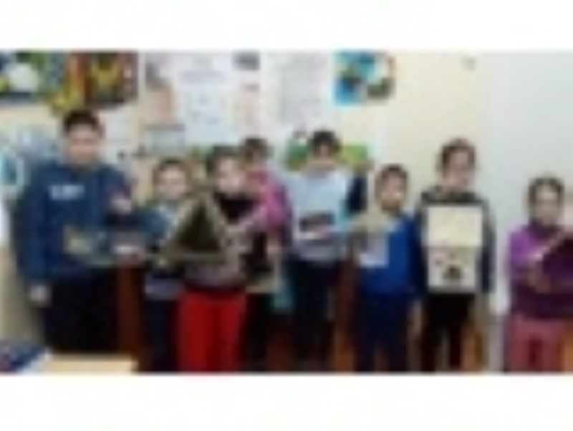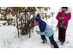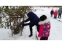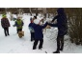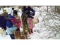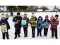

Автор:
учитель начальных классов
МОБУ Сычевская школа
Яновская С.В.

2020

ПАСПОРТ ПРОЕКТА
Название проекта: «Птичья столовая» в рамках экологической акции «Помоги птицам зимой!».
Автор проекта: Яновская Светлана Викторовна, учитель начальных классов МБОУ Сычевская школа
- Сроки реализации проекта: октябрь - декабрь 2020 г.
- Участники проекта: учащиеся 2,4класса, родители учащихся
- Тип проекта: социальный, познавательно – творческий.
- Цель проекта:
- воспитывать бережное отношение к живой природе;
- формирование основ экологической культуры;
- расширить представления детей о зимующих птицах;
- познакомить детей видами подкормки птиц в зимний период;
- изготовление экологически безопасной кормушки для птиц.
- Задачи проекта:
- закрепить ранее полученные знания о зимующих птицах, их образе жизни, повадках, о связи с окружающей средой, роли человека в жизни птиц;
- узнать, какие птицы зимуют в нашей местности;
- изучить литературу по данной теме;
- формировать заботливое отношение к птицам, желание помогать в трудных зимних условиях, помочь пережить холода;
- укреплять детско-родительские отношения;
- организовать конкурс на оригинальную кормушку для птиц среди обучающихся и их родителей;
- установить кормушки в удобном для птиц и наблюдателей месте;
- проводить регулярные наблюдения за кормушками;
- оценивать предпочтения разного типа корма птицами, прилетающими на кормушку;
- прививать любовь к природе и воспитывать бережное отношение к ней.
- Вопросы проекта:
- Недостаток знаний детей о зимующих птицах.
- Нет навыка в умении подкормки птиц в зимнее время года.
- Создание кормушек.
- Выбор места для кормушек.
- Необходимое оборудование: информационные материалы на тему, экологически безопасный материал для изготовления кормушек, наглядный материал «Птицы нашей местности».
- Предполагаемые продукты:
- Изготовление экологически безопасной кормушки;
- фото-выставка: «Помоги птицам зимой».
- Конкурс «Оригинальная кормушка»;
- Викторина «Покорми птиц»;
- Беседы:
- «Что ты знаешь о зимующих птицах?»;
- «Меню птиц»;
- «Зимние гости»;
- «Зачем помогать птицам зимой».
- Прогулки по территории школы.
- Открытие «Птичьей столовой».
- Подкормка птиц.
- Экскурсии в природу с целью подарить наши скворечники и кормушки в помощь перелетным птицам.
Актуальность проекта: большое количество птиц гибнет в зимние холода, человек может помочь им пережить стужу.
Ожидаемые результаты реализации проекта:
- Заинтересовать детей совместно с родителями в заботе о птицах, желание помогать им в зимний период (изготовление кормушек, подкормка птиц зимой).
- Совместная деятельность будет способствовать укреплению детско-родительских отношений.
- Развитие у детей любознательности, творческих способностей, познавательной активности, коммуникативных навыков.
Этапы проекта:
1.Подготовительный этап.
- Определение уровня знаний детей о зимующих птицах.
- Сбор информации по данной теме.
- Анализ идей и обоснование проекта.
На уроке окружающего мира, при изучении темы «Кто такие птицы?», зашёл разговор о необходимости помогать птицам зимой. Дети выяснили, что зимой птицы гибнут не от холода, а от голода. Приняли решение, что нужно изготовить для птиц кормушки. Во время экскурсии на школьный двор выяснили, что на территории школы уже имеются кормушки. Решили, что есть необходимость обновить двор новыми, прочными и долговечными кормушками.
Обсудили, что кормушки для птиц могут быть очень разнообразны: пластиковая или стеклянная банка, пакет из-под сока.
На уроке технологии выяснили, что сделать кормушку для птиц своими руками совсем не трудно, и служить она будет не один сезон.
Самая простая в изготовлении деревянная кормушка состоит из фанерного дна с бортиками и жестких опор, на которых крепится крыша. Бортики будут достаточно высокими, чтобы порывами ветра не сдувало корм. Крыша - защищает корм от дождя и снега. Если есть вероятность, что косые дождевые струи будут попадать на дно кормушки, можно сделать в нем несколько маленьких отверстий.
Сделать такую простую кормушку под силу каждому, в силу возраста решили обратиться за помощью к родителям.
2.Основной этап. Реализация проекта.
Представляет собой внедрение в воспитательно-образовательный процесс эффективных методов и приемов по расширению знаний школьников о зимующих птицах, их повадках, особенностях жизни в зимний период.
Выполнение проекта проводилось в трех направлениях:
- работа учителя с детьми;
- самостоятельная деятельность детей;
- совместная деятельность родителей и детей.
Работа с детьми по решению задач проекта:
1.Работа учителя с детьми
Беседы:
«Что ты знаешь о зимующих птицах?»
Цель: Выявить уровень знания детей о зимующих птицах.
«Меню птиц»
Цель: Познакомить детей видами подкормки птиц в зимний период.
«Зимние гости»
Цель: Расширить представления детей о зимующих птицах.
«Зачем помогать птицам зимой»
Цель. Воспитать бережное отношение к живой природе.
Оформление уголка книги (подбор книг о птицах)
Цель: Расширить представления детей о зимующих птицах, их особенностях, повадках. Воспитание любви к пернатым друзьям.
Прослушивание аудиозаписи «Голоса зимнего леса»
Цель: Учить внимательно, слушать музыкальные произведения, различать голоса птиц.
2.Самостоятельная деятельность детей:
Рассматривание зимующих птиц на иллюстрациях в книгах и журналах.
Рассматривание сюжетных картин и фотографии.
Цель: Уточнить представления о зимующих птицах. Активизировать словарный запас детей.
Прогулки.
Наблюдение за птицами.
Птичьи следы.
3. Совместная деятельность родителей и детей.
Мы вовлекли родителей учеников, в изготовлении кормушки из экологически безопасных материалов, приблизив выполненную работу к природе.
Для изготовления кормушки использовали природный материал – дерево, фанеру. Каркас выполнен из прочных реек, крыша - кусок фанеры или пластика. Решили, что кормушка должна быть вместительной, чтобы и крупные птицы могли полакомиться кормом.
Конкурс «Оригинальная кормушка».
Цель: Привлечение родителей к участию в проекте, укрепление детско-родительских отношений. Воспитание нравственных чувств.
Открытие «Птичьей столовой».
Цель: Воспитание бережного отношения к птицам, любви к живой природе и желания заботиться о птицах; укрепление детско-родительских отношений.
Подкормка птиц.
Цель: Вызвать желание заботиться о наших пернатых друзьях.
Экскурсия по территории школы
Анализ полученного результата
Целью работы являлось изготовление экологически безопасной кормушки. Для этого был использован природный материал, который не наносит вреда окружающей среде ни при эксплуатации, ни при утилизации. Данный вариант кормушки предназначен для подкормки мелких и крупных птиц.
Дети совместно с родителями изготовили разные кормушки: кормушки-домики, кормушки из пластиковых бутылок, кормушки из коробок, даже использовали детали от детского конструктора, получилась кормушка - башенка.
В итоге, большинство участников к процессу изготовления кормушек подошли настолько творчески, что кроме кормушек дети с родителями сделали и скворечники. Из них 6 кормушек мы установили прямо на столбы в школьном дворе, и 3 скворечника установили на деревья, растущие вдоль школьных ворот.
Работа над проектом, процесс изготовления кормушек и скворечников и полученный результат доставили большую радость.

3. Заключительный этап.
По необходимости мы добавляли в кормушку разный корм. Ежедневно следили, чтобы корм постоянно был в кормушках. Первые гости у наших кормушек были воробьи. Сначала они с опаской подлетали к кормушкам, долго оглядывались, но освоились и перестали бояться людей. Иногда прилетали синички. Один раз видели у кормушки сороку. Она быстро улетела. Один раз прилетали снегири, они покормились на дальних кормушках. Долго у кормушек не задержались. Больше мы их не наблюдали.
В ветреные дни птицы не прилетают. Становятся заметными и более активными с приходом тепла: чем ярче светит солнце, чем теплее, тем больше птиц на улице, тем они активнее.
В итоге проведённых наблюдений мы научились кормить птиц различным кормом и наблюдать за ними. Наблюдения показали, что всем птицам нужна помощь, и они её с удовольствием принимают.
За время работы над проектом птицы привыкли получать корм, поэтому подкормку необходимо продолжить.

